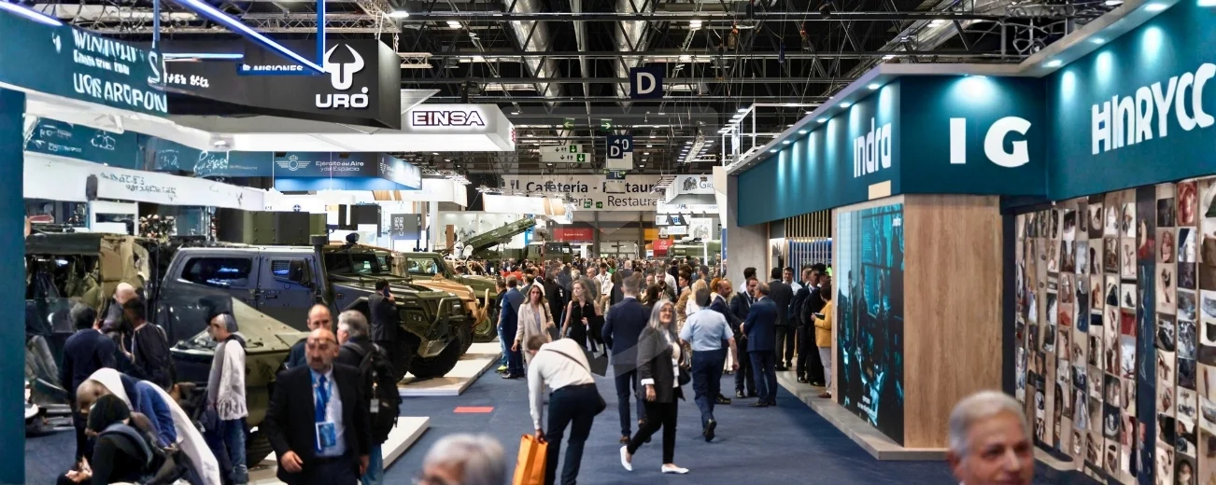

Fachreise nach Deutschland – Verteidigungsindustrie

23. – 25. September 2026, Essen

Mittwoch, 23. September 2026 – Anreisetag und V4 Defence & Dual-Use Matchmaking Forum

Individuelle Anreise nach Essen
Bei ausreichendem Interesse kann ein Bustransfer organisiert werden.
12:30 | Erfrischungen, Get-together, Vorstellungsrunde und organisatorische Informationen  Ort: Messe Essen, wird noch bekannt gegeben
14:00 – 17:00 | V4 Defence & Dual-Use Matchmaking Forum – „Visegrad meets Germany – Business beyond Borders“  Halle X und Stand Y – siehe separates Programm
18:00 | Ende der Messe
19:30 – 21:00 | Gemeinsames Abendessen (Ort wird noch bekannt gegeben)

Donnerstag, 24. September 2026 – Besuch der Messen Euro Defence Expo und Security Essen

8:45 | Treffen auf dem Messegelände, Messeplatz 1, 45131 Essen (bitte Eintrittskarte nicht vergessen!)
9:00 | Begrüßung und geführter Messerundgang  Projektleiter Messe Essen
10:30 – 17:00 | Optional: individueller Besuch der Messen EUDEX (Hallen 3 und 4) und Security Essen
10:30 / 11:00 | Optional – Meet & Greet  • Dirks Defence & Security GmbH (Stand 3 / 3B87) – Instandhaltung von Militärfahrzeugen, MRO-Services, Produktion von Tankcontainern, CBRN-Ausrüstung, Ersatzteile und Logistik, Systemintegration  • KNDS Deutschland Tracks GmbH (Stand 4 / 4B19) – Ketten, Fahrwerkskomponenten für gepanzerte Fahrzeuge, Kettensysteme, Schutz- und Stahlkomponenten
12:00 | Vorstellung Nordrhein-Westfalens – Networking mit Unternehmen aus NRW  (Gemeinschaftsstand 3 / 3B17)
13:00 – 15:00 | Optional: EUDEX-Konferenz by CPM  Panel 7 – industrielle Bereitschaft und Skalierung von Produktionskapazitäten  Panel 8 – Dual-Use, Resilienz und zivile Bereitschaft
15:00 / 15:30 | Optional – Meet & Greet  • Heckler & Koch (Stand 3 / 3A67) – Handfeuerwaffen, Sturmgewehre und Pistolen, Infanterie-Waffensysteme  • Walter Deutschland GmbH (Stand 3 / 3A45) – Präzisionswerkzeuge für die Metallbearbeitung, Fräsen, Drehen, Sonderwerkzeuge
14:30 | Abfahrt von der Messe zur IHK Hagen
16:30 – 19:00 | Treffen mit der IHK Hagen und Unternehmens-Matchmaking

Freitag, 25. September 2026 – Unternehmensbesuche

6:30 – 13:00 | Treffen in der Lobby des B&B Hotel Hagen, Transfer zu Evonik  Unternehmensbesuche:  • Evonik Industries AG, Essen – Hochleistungs-Spezialchemikalien, Materialien für Schutz- und Verbundsysteme, Komponenten für Munition und Raketentechnik, Materialien für Verteidigungs- und Luftfahrtanwendungen  • Thyssenkrupp TKMS – nichtnukleare U-Boote, Fregatten/Korvetten, Marineelektronik, Sonarsysteme, Torpedos und Minenabwehr; maritime Verteidigung, keine Landrüstung
13:00 – 15:00 | Unternehmensbesuch: Rheinmetall Weeze  F-35A, Rumpfmittelteile, Luftfahrtstrukturen, militärische Luftfahrtstrukturen, Zulieferung an Northrop Grumman, Programm von Lockheed Martin, globale F-35-Lieferkette
15:00 | Individuelle Abreise bzw. Transfer zum Flughafen und Abflug ab Düsseldorf

Die Teilnehmer der Delegationsreise haben zudem die Möglichkeit, am B2B-Matchmaking „EUDEX Match & Meet“ teilzunehmen und individuelle Geschäftsgespräche mit potenziellen Partnern aus den Niederlanden zu führen. Teil des Programms ist auch das Pitching-Format „Keep in Touch with the Dutch“, in dessen Rahmen niederländische Unternehmen ihre innovativen Technologien vorstellen und ihr Interesse an einer Zusammenarbeit im Bereich der Sicherheits- und Verteidigungsindustrie bekunden werden.

